МІНІСТЕРСТВО ОСВІТИ І НАУКИ УКРАЇНИ
ДЕРЖАВНИЙ УНІВЕРСИТЕТ «ЖИТОМИРСЬКА ПОЛІТЕХНІКА»

КАФЕДРА КОМП’ЮТЕРНОЇ ІНЖЕНЕРІЇ І КІБЕРБЕЗПЕКИ

ЗВІТ
З ТЕХНОЛОГІЧНОЇ ПРАКТИКИ

студента ІІ курсу групи КБ-21-1
спеціальності 125 «Кібербезпека»
_____Єфіменка Андрія Андрійовича та Литвинчук Дар’ї Сергіївни______
(прізвище, ім’я та по-батькові)

Керівник Колощук М.С. ___________ ,

Дата захисту: " ___ " ____________ 2022 р.
Національна шкала ___________________
Кількість балів: ______________________
Оцінка: ECTS ________________________

Члени комісії _________________ Кручинський Я.Т._____
(підпис) (прізвище та ініціали)
_________________ ___ Колощук М.С. .
(підпис) (прізвище та ініціали)
____________________ Дячук О.Ю. __
(підпис) (прізвище та ініціали)

Житомир – 2023

Зміст

ВСТУП 4
ЗАНЯТТЯ 1 5
ЗАНЯТТЯ 2 8
ЗАНЯТТЯ 3 15
ЗАНЯТТЯ 4 18
ЗАНЯТТЯ 5 23
ЗАНЯТТЯ 6 25
ЗАНЯТТЯ 7 29
ВИСНОВКИ 35
СПИСОК ВИКОРИСТАНИХ ДЖЕРЕЛ 37

ВСТУП

На сьогоднішній день, багато підприємств для своєї діяльності потребують ефективну та надійну роботу комп’ютерних мереж. Оскільки, будь яка комп’ютерна мережа є надзвичайно складною системою, то потрібно бути спеціалістом, щоб з нею розібратися. Розробники мережевого обладнання та програмного забезпечення віддають багато часу та зусиль, щоб гарно налаштувати мережу та дати змогу легко та з комфортом працювати з мережевими технологіями користувачу з мінімальним рівнем знань у сфері технологій.
Набуття практичних навичок – дуже важливий етап перед тим, як стати справжнім фахівцем. В цій технологічній практиці я отримаю навички роботи зі справжнім мережним обладнанням Cisco.

ЗАНЯТТЯ 1

Тема: Кабельні з’єднання мереж Ethernet
Мета заняття: ознайомитися з будовою мережних з’єднань на базі звитої пари (прямого та перехресного Ethernet-кабелів), ознайомитися з інструментом та методикою побудови прямого та перехресного Ethernet-кабелів, отримати практичні навички побудови прямого та перехресного Ethernet-кабелів, отримати практичні навички тестування роботи прямого та перехресного Ethernet-кабелів.
Завдання
1) Ознайомитися з будовою прямого та перехресного Ethernet-кабелів.
2) Ознайомитися з інструментом та методикою побудови прямого та перехресного Ethernet-кабелів.
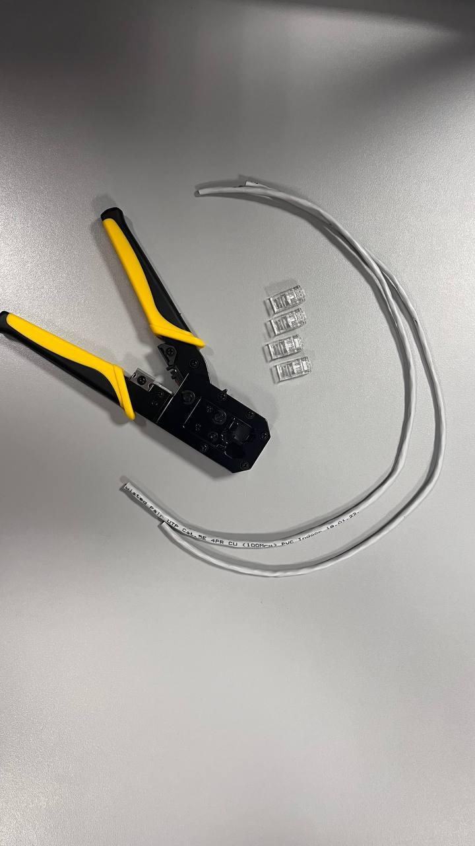
Рисунок 1 – Обладнання для виконання завдавння
Обладнання:
- Кримпер (кліщі для витої пари)
- 2 виті пари довжиною ≈30см
- 4 конектори RJ-45
Методика побудови кабелів:
- За допомогою кримпера, знімаємо з витої пари зовнішню ізоляцію
- Розплітаємо дроти та розташовуємо у потрібному порядку залежно від схеми
- Вирівнюємо дроти в одній площині та вкорочуємо до однакової довжини
- Вставляємо дроти до конектору, так щоб кожен провід потрапив у свій жолоб
- Вставляємо конектор в робочий отвір кліщів і стискаємо ручки до упору
- Перевіряємо роботу кабелю на тестері

3) Створити прямий та перехресний кабель Ethernet-кабелі.
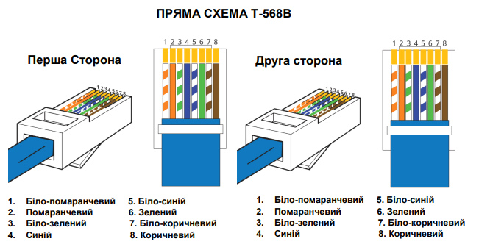
Рисунок 2 – Пряма схема T-568B
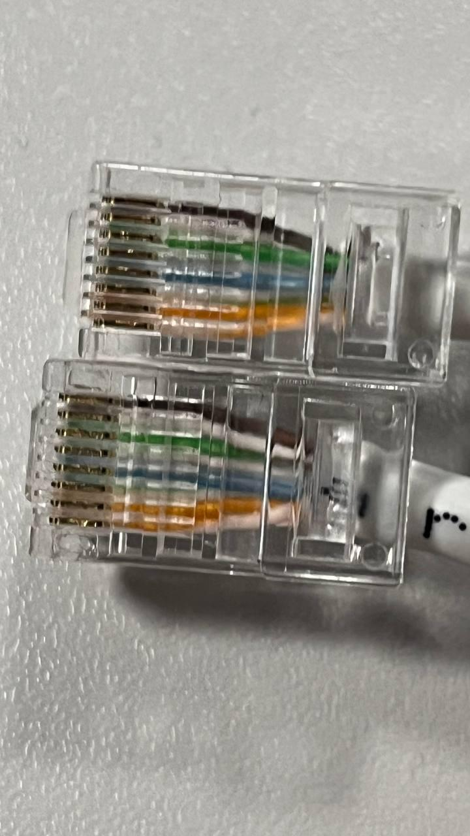
Рисунок 3 – Готовий прямий кабель
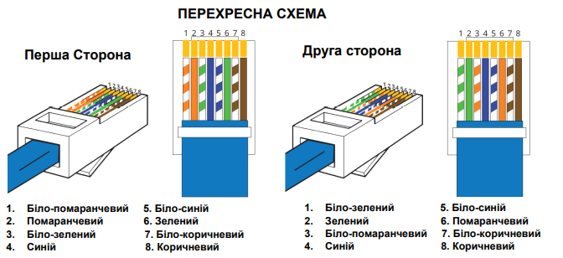
Рисунок 4 – Перехресна схема

Рисунок 5 – Готовий перехресний кабель
4) Протестувати функціонування побудованих кабелів.
5) У випадку виявлення проблем з створеним кабелем – усунути їх.

ЗАНЯТТЯ 2
Тема: Основи роботи з керованими комутаторами Cisco та мережною операційною системою Cisco IOS
Мета заняття: ознайомитися із загальною будовою керованого комутатора Cisco; ознайомитися з основними можливостями мережної операційної системи Cisco IOS та розглянути особливості її застосування на керованих комутаторах Cisco; дослідити можливості Cisco IOS з налагодження та діагностування основних параметрів функціонування керованих комутаторів Cisco.
Завдання
1) Здійснити фізичне підключення робочої станції до комутатора за допомогою консольного кабелю (рис. 1). Виконати підключення з робочої станції до комутатора за допомогою термінальної програми. Визначити основні параметри комутатора та занотувати їх у вигляді табл. 1.
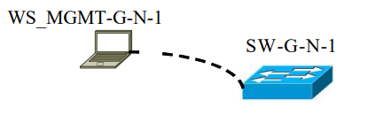
Рисунок 6 – Схема підключення
Таблиця 1
Параметри комутатора
Параметр | Значення
Модель комутатора | Catalyst 3560
Модель та номер процесора | PowerPC405, WS-C3560-24TS
Об’єм пам’яті(RAM, Flash, NVRAM) | 32514048 bytes
Кількість інтерфейсів Ethernet/Fast Ethernet | 24
Кількість інтерфейсів Gigabit Ethernet | 2
Серійний номер системи | CAT1052RM6B
Серійний номер материнської плати | CAT10525KPT
Серійний номер блока живлення | 341-0097-02
Базова MAC адреса блока управління | 00:19:30:42:15:80
Конфігураційний регістр | 0xF
Версія IOS | Version 15.0(2)SE11
Образ IOS | Cisco IOS Software, C3560 Software (C3560-IPBASEK9-M)
Розмір файла образу IOS | 131072K bytes

2) Провести налагодження параметрів іменування, системного часу (за даними табл. 2), системних повідомлень-банерів, консольного підключення та термінального сеансу (за даними табл. 3). Зберегти налагодження. Перезавантажити комутатор та перевірити можливість підключення за допомогою термінальної програми з налагодженими параметрами, вивести параметри налагоджень поточного термінального сеансу.
Проведення налагодження комутатора для 5 варіанту:
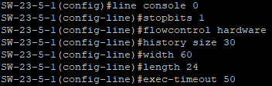
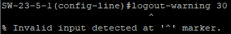
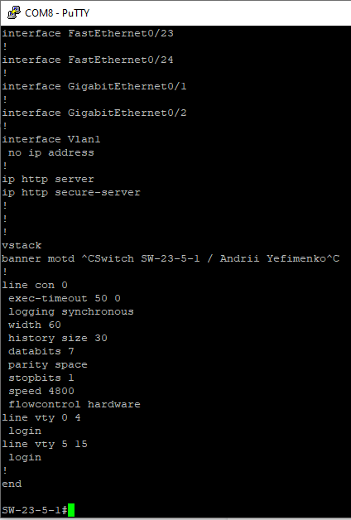
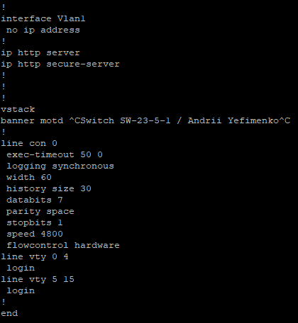
Проведемо налагодження комутатора для 16 варіанту
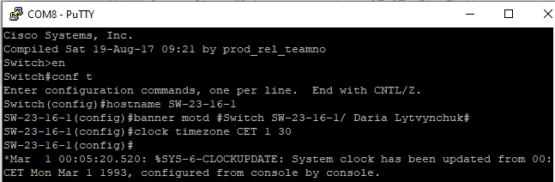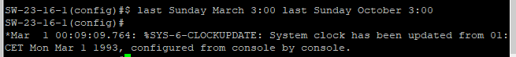
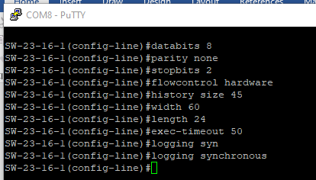
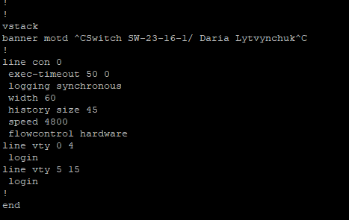
3) Провести налагодження парольного доступу до комутатора (його командних режимів) із використанням відкритих паролів. Зберегти налагодження. Перезавантажити комутатор та перевірити виконані налагодження. Зашифрувати паролі за типом 7 та перевірити результати шифрування.
4) Провести налагодження доступу до комутатора з використанням механізму користувачів. Для цього створити трьох користувачів (два користувачі з мінімальним рівнем привілеїв 0, один – із максимальним рівнем привілеїв 15). Зберегти налагодження. Перезавантажити комутатор та перевірити виконані налагодження. Дослідити відмітності у можливостях для користувачів із різними рівнями привілеїв.
Варіант 5
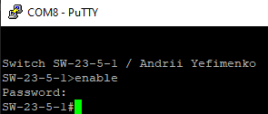
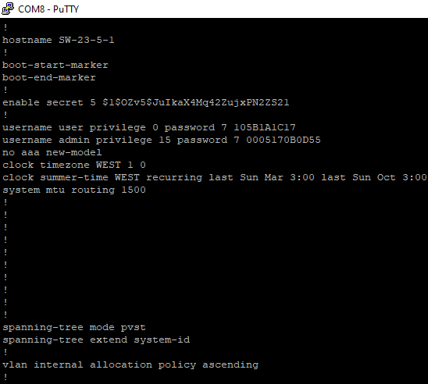
Варіант 16
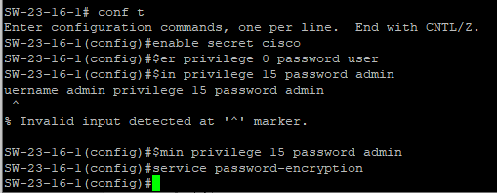
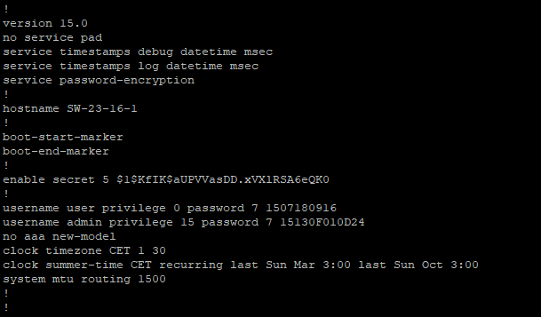
5) Вивести та проаналізувати файл конфігурації комутатора.

ЗАНЯТТЯ 3
Тема: Налагодження та дослідження роботи мереж Ethernet, побудованихнабазі комутаторів та маршрутизаторів Cisco
Мета заняття: ознайомитися з можливостями керованих комутаторів та маршрутизаторів Cisco для побудови мереж Ethernet; розглянути засоби організації мережних з’єднань між пристроями Ethernet мережі; ознайомитися з можливостями мережної операційної системи Cisco IOS стосовно налагодження комутаторів, маршрутизаторів та мережних з’єднань; отримати практичні навички налагодження, моніторингу та діагностування роботи мережі,побудованої на базі керованих комутаторів та маршрутизаторів Cisco; дослідити процеси роботи керованих комутаторів та маршрутизаторів Cisco та процеси передачі даних у побудованій мережі.

Завдання
1) Створити мережу (рис. 1). Під час побудови звернути увагу на вибір мережних з’єднань. Для побудованої мережі заповнити описову таблицю 1.
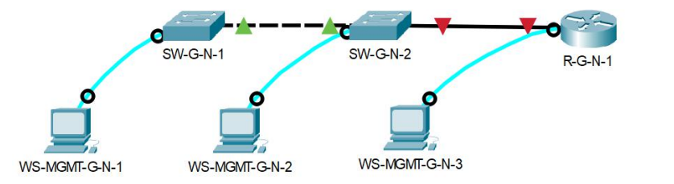
2) Розробити схему адресації пристроїв мережі. Для цього скористатися даними табл. 2. Результати навести у вигляді таблиці, яка аналогічна табл. 3.
Таблиця 2
мережа/пристрій | Інтерфейс | MAC-адреса | IP-адреса | Маска | Префікс
мережа | - | - | 195.23.5.0 | 255.255.255.240 | /28
маршутизатор | FastEthernet | 0030.A31B.A8B0 | 195.23.5.1 | 255.255.255.240 | /28
SW-23-5-1 | FastEthernet | 00:19:30:42:15:80 | 195.23.5.2 | 255.255.255.240 | /28
комутатор 2 | FastEthernet | 3C:DF:1E:F1:05:80 | 195.23.5.3 | 255.255.255.240 | /28

3) Провести налагодження параметрів інтерфейсів комутаторів відповіднодо даних, які наведені у табл.
4) Для одного із з’єднань 100Base-Tx або 1000Base-T дослідити застосування функції Auto-MDI шляхом замін иEthernet-кабелю та виконанням відповідного налагодження інтерфейсу/портукомутатора.
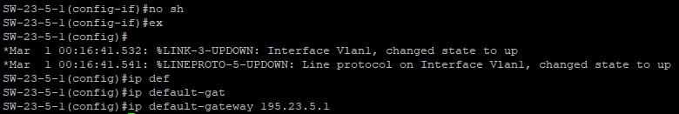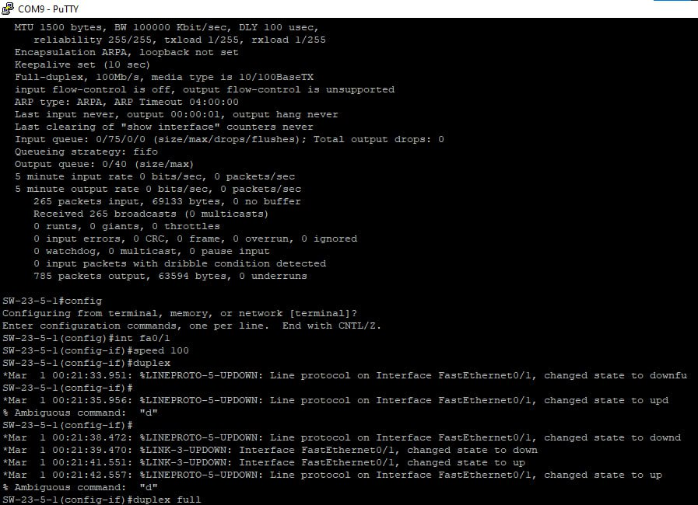
5) Провести налагодження параметрів ІР-адресації пристроїв мережі згідноз даними п. 2.
6) Перевірити наявність зв’язку між пристроями мережі.
7) Провести налагодження віддаленого доступу до комутаторівмережізгідно з даними табл. 5, 6. При налагодженні всіх пристроїв дозволити підключення з даного пристрою до інших пристроїв лише за протоколом SSH.
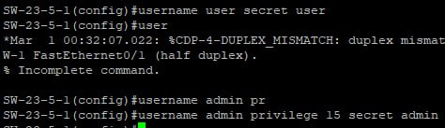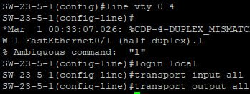
8) Дослідити процеси віддаленого доступу до налагодженихуп.6комунікаційних пристроїв. У разі відсутності доступу визначитипроблемитаусунути їх.
9) Вивести та проаналізувати файли конфігурацій пристроїв мережі.

ЗАНЯТТЯ 4
Тема: Налагодження та дослідження роботи протоколу динамічного конфігурування вузлів DHCP у мережі на базі обладнання Cisco
Мета заняття: ознайомитися з особливостями функціонування та налагодження роботи протоколу динамічного конфігурування вузлів DHCP на обладнанні Cisco; отримати практичні навички налагодження, моніторингу та діагностування роботи DHCP-сервера на базі маршрутизатора Cisco; отримати практичні навички налагодження, моніторингу та діагностування роботи DHCP-клієнтів різних ОС; дослідити процес роботи протоколу DHCP та процесипередачі даних у побудованій мережі.
Завдання
1) У середовищі програмного симулятора/емулятора створити проект мережі (рис. 1). Під час побудови звернути увагу на вибір мережних з’єднань.Для побудованої мережі заповнити описову таблицю 1.
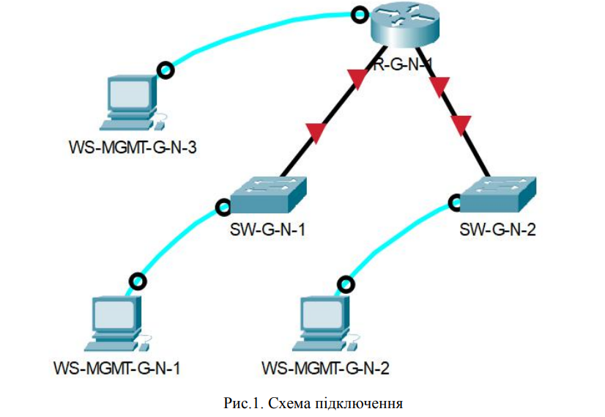
2) Розробити узагальнену схему адресації пристроїв мережі. Для цього скористатися даними табл. 2,
Пристрій | Інтерфейс | підключення до пристрою | Підключення до інтерфейсу
Маршрутизатор R-23-5-1 | Con | Робоча станція | RS-232
Маршрутизатор R-23-5-1 | FastEthernet | SW-23-5-1 | Прямий кабель
Маршрутизатор R-23-5-1 | FastEthernet | SW-23-5-2 | Прямий кабель
SW-23-5-1 | Con | Робоча станція | RS-232
SW-23-5-1 | FastEthernet | R-23-5-1 | Прямий кабель
SW-23-5-2 | Con | Робоча станція | RS-232
SW-23-5-2 | FastEthernet | R-23-5-1 | Прямий кабель

3) Результати навести у вигляді таблиці, яка аналогічна табл.
4) З врахуванням даних п. 2. провести розподіл ІР-адрес. Дані розподілу навести у вигляді таблиці, яка аналогічна табл. 5
вид адрес | кількість | Діапазон IP-адрес/Окремі IP-адреси | Адреси DHCP-сервером
Підмережа А
Динамічні | 50 |  | призначаються
Статичні | 10 |  | Не призначаються
Адреси, що не використовуються |  |  | Не призначаються
Підмережа В
Динамічні | 40 |  | призначаються
Статичні | 11 |  | Не призначаються
Адреси, що не використовуються |  |  | Не призначаються

Мережа/пристрій | Інтрефейс | MAC-адреса | IP-адреса | Маска | Префікс
Мережа А | - | - | 195.25.5.0 | 255.255.255.192 | /26
Мережа В |  |  | 196.25.5.0 | 255.255.255.192 | /26
r-23-5-1 |  |  | 195.25.5.1/ 196.25.5.1 | 255.255.255.192 | /26
SW-23-5-1 |  |  |  | 255.255.255.192 | /26
SW-23-5-2 |  |  |  | 255.255.255.192 | /26
WS-23-5-1 |  |  |  | 255.255.255.192 | /26
WS-23-5-2 |  |  |  | 255.255.255.192 | /26

3) Провести базове налагодження пристроїв, інтерфейсів та каналів зв’язку побудованої мережі. Для пристроїв мережі, що використовують статичне призначення, виконати налагодження параметрів ІР-адресації відповідно до даних, які отримані у п. 2. Перевірити наявність зв’язку між сусідніми парами пристроїв.

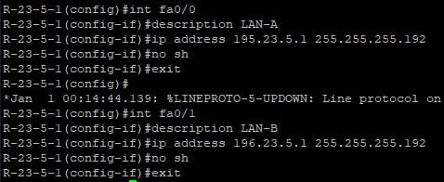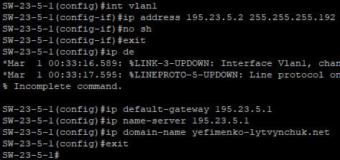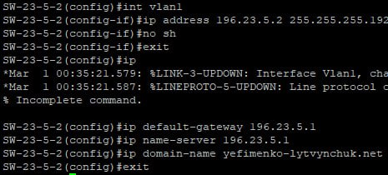
4) Провести налагодження функціонування DHCP-сервера маршрутизаторі R-G-N-1 з урахуванням даних розрахунку п. 2 та даних табл. 3, 4, 5.
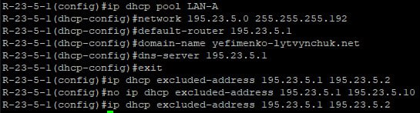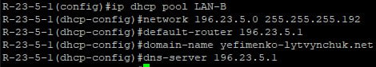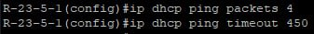
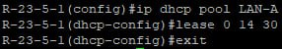
5) Провести налагодження робочих станцій як DHCP-клієнтів.
6) Дослідити особливості отримання службової та діагностичної інформації протоколу DHCP за допомогою відповідних команд.
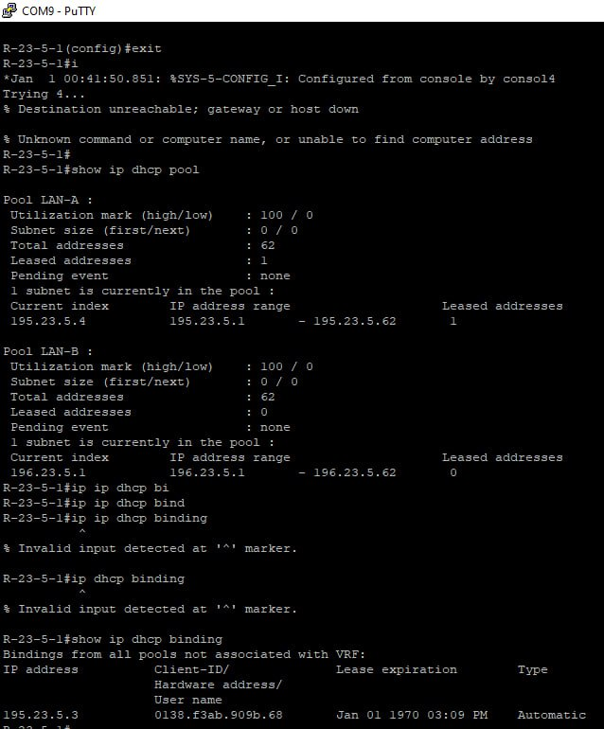
7) Вивести та проаналізувати файл конфігурації пристроїв мережі.

ЗАНЯТТЯ 5
Тема: Основи роботи з маршрутизаторами Cisco та мережною операційною системою Cisco IOS. Налагодження послідовних з’єднань між маршрутизаторами Cisco
Мета заняття: ознайомитися з загальною будовою маршрутизатора Cisco;ознайомитися з основними можливостями мережної операційної системи Cisco IOS для маршрутизаторів та розглянути особливості її застосування на маршрутизаторах Cisco; дослідити можливості Cisco IOS з налагодження та діагностування основних параметрів функціонування маршрутизаторівCisco.
Завдання
1) Створити мережу (рис. 1). При побудові звернути увагу на вибір мережних модулів та плат, а також мережних з’єднань. Для побудованої мережі заповнити описову таблицю(табл. 1)
2) Провести базове налаштування маршрутизаторів, мережних інтерфейсівта з’єднань. Для цього використовувати дані табл. 2.

Пристрій | Інтерфейс | Підключення до пристрою | Підключення до інтерфейсу
R-23-5-1 | Con | Робоча станція | RS-232
R-23-5-1 | Serial | R-23-5-2 | Прямий кабель
R-23-5-1 | Serial | R-23-5-3 | Прямий кабель
R-23-5-2 | Con | Робоча станція | RS-232
R-23-5-2 | Serial | R-23-5-1 | Прямий кабель
R-23-5-3 | Con | Робоча станція | RS-232
R-23-5-3 | Serial | R-23-5-1 | Прямий кабель

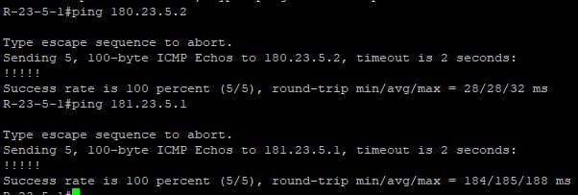
3) Розробити схему адресації пристроїв мережі. Для цьогоскористатисяданими табл. 3. Результати навести у вигляді таблиці(табл. 4).
мережа/пристрій | Інтерфейс | MAC-адреса | IP-адреса | Маска | Префікс
Мережа А | - | - | 195.23.5.0 | 255.255.255.192 | /26
R-23-5-1 | serial | 0001.9695.3E8D | 195.23.5.1 | 255.255.255.192 | /26
R-23-5-2 | serial | 00D0.BA2D.B7DD | 195.23.5.2 | 255.255.255.192 | /26
Мережа В | - | - | 196.23.5.0 | 255.255.255.192 | /26
R-23-5-1 | serial | 00D0.BC12.3950 | 196.23.5.1 | 255.255.255.192 | /26
R-23-5-3 | serial | 0001.63DB.9AC1 | 196.23.5.2 | 255.255.255.192 | /26

4) Перевірити наявність зв’язку між парами пристроїв мережі.
5) Вивести та проаналізувати файли конфігурацій пристроїв мережі.

ЗАНЯТТЯ 6
Тема: Основи роботи IP-адресації версії 6 в мережі з послідовним з’єднанням між маршрутизаторами Cisco
Мета заняття: ознайомитися із структурою, видами та застосуванням IP-адрес версії 6; отримати практичні навички аналізу, визначення, розрахунку та налагодження параметрів IP-адрес версії 6.
Завдання
1) Створити мережу (рис. 1). При побудові звернути увагу на вибір мережних модулів та плат, а також мережних з’єднань. Для побудованої мережі заповнити описову таблицю(табл. 1).
Пристрій | Інтерфейс | Підключення до пристрою | Підключення до інтерфейсу
R-23-5-1 | Con | Робоча станція | RS-232
R-23-5-1 | se0/3/0 | R-23-5-2 | serial
R-23-5-1 | se0/3/1 | R-23-5-3 | serial
R-23-5-2 | Con | Робоча станція | RS-232
R-23-5-2 | se | R-23-5-1 | serial
R-23-5-3 | Con | Робоча станція | RS-232
R-23-5-3 | se | R-23-5-1 | serial

2) Для інтерфейсів всіх пристроїв мереж з’єднаних витою парою – визначити адреси Link-Local на основі МАС-адрес інтерфейсів (з використанням EUI-64). Для інтерфейсів з послідовним з’єднанням пристроїв – адреси Link-Local призначити самостійно.
Налаштування IPv6:
R-23-5-1
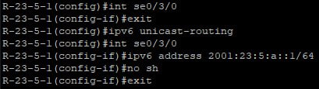
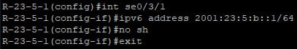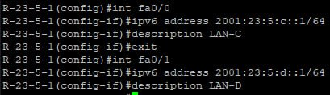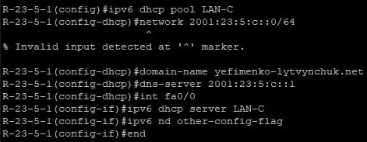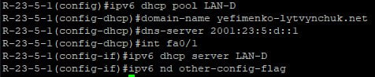
R-23-5-2
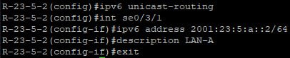
R-23-5-3
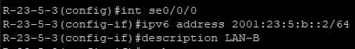
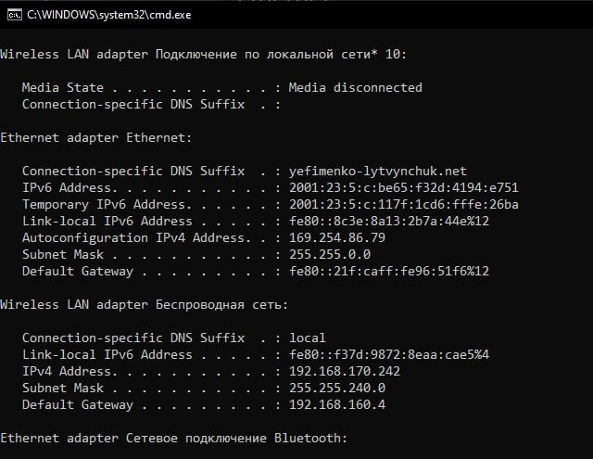
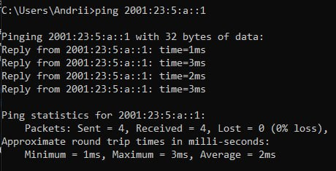
3) Розробити схему адресації пристроїв мережі. Для цього скористатися даними табл. 2. Для пристроїв мереж C і D глобальні унікальні ІРv6-адреси інтерфейсів сформувати за допомогою EUI-64. Результати навести у вигляді таблиці (табл. 3).
мережа/пристрій | Інтерфейс | MAC-адреса | IPv6-адреса | Префікс
Мережа A | - | - | 2001:23:5:A::0 | /64
R-23-5-1 | serial | 0001.9695.3E8D | 2001:23:5:A::1 | /64
R-23-5-2 | serial | 00D0.BA2D.B7DD | 2001:23:5:A::2 | /64
Мережа B | - | - | 2001:23:5:B::0 | /64
R-23-5-1 | serial | 0001.4338.D176 | 2001:23:5:B::1 | /64
R-23-5-3 | serial | 00D0.9713.11C3 | 2001:23:5:B::2 | /64
Мережа C | - | - | 2001:23:5:C::0 | /64
R-23-5-1 | fa0/0 | 0060.70E8.4919 | 2001:23:5:C::1 | /64
SW-23-5-1 | fa0/1 | 00D0.BC12.3950 | 2001:23:5:C::2 | /64
Мережа D | - | - | 2001:23:5:D::0 | /64
R-23-5-1 | fa0/1 | 0001.966B.3C71 | 2001:23:5:D::1 | /64
SW-23-5-2 | fa0/1 | 0001.63DB.9AC1 | 2001:23:5:D::2 | /64

4) Провести налаштування параметрів ІРv6-адресації пристроїв мережі у відповідності до даних п. 3. Перевірити наявність зв’язку між парами пристроїв мережі.
5) Вивести та проаналізувати файли конфігурацій пристроїв мережі.

ЗАНЯТТЯ 7
Тема: НАЛАГОДЖЕННЯ ТА ДОСЛІДЖЕННЯ РОБОТИ ТЕХНОЛОГІЇ NAT
Мета заняття: ознайомитися з особливостями функціонування та налагодження роботи технології трансляції адрес NAT; отримати практичні навички налагодження, моніторингу та діагностування NAT Overload у мережі, побудованій на базі обладнання Cisco; дослідити процеси роботи різних варіантів NAT та процеси передачі даних у побудованій мережі.
Завдання
1) Створити мережу (рис. 1). При побудові звернути увагу на вибір мережних модулів та плат, а також мережних з’єднань.
2) Розробити узагальнену схему адресації пристроїв мережі. Для цього скористатися даними табл. 1.
3) Провести налагодження функціонування DHCP-сервера на маршрутизаторі R-G-N-1 з урахуванням даних розрахунку п. 2.
4) Провести налагодження функціонування робочих станцій як DHCP-клієнтів, звернути увагу що на робочих пристроях необхідно вказати отримання IP адреси за допомогою DHCP та вручну вказати DNS сервери відповідно до даних табл. 1.
5) Провести налаштування маршрутизатора відповідно до технології NAT Overload.
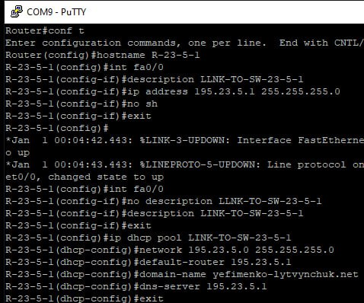
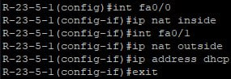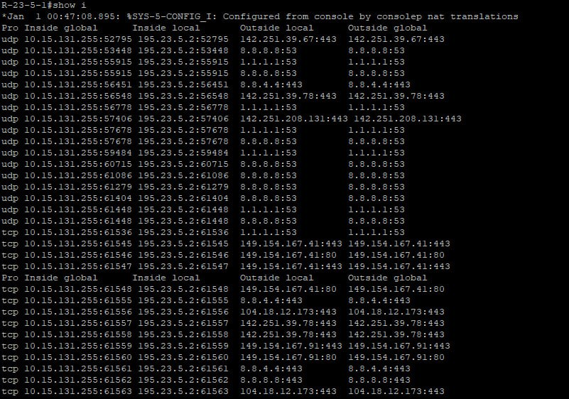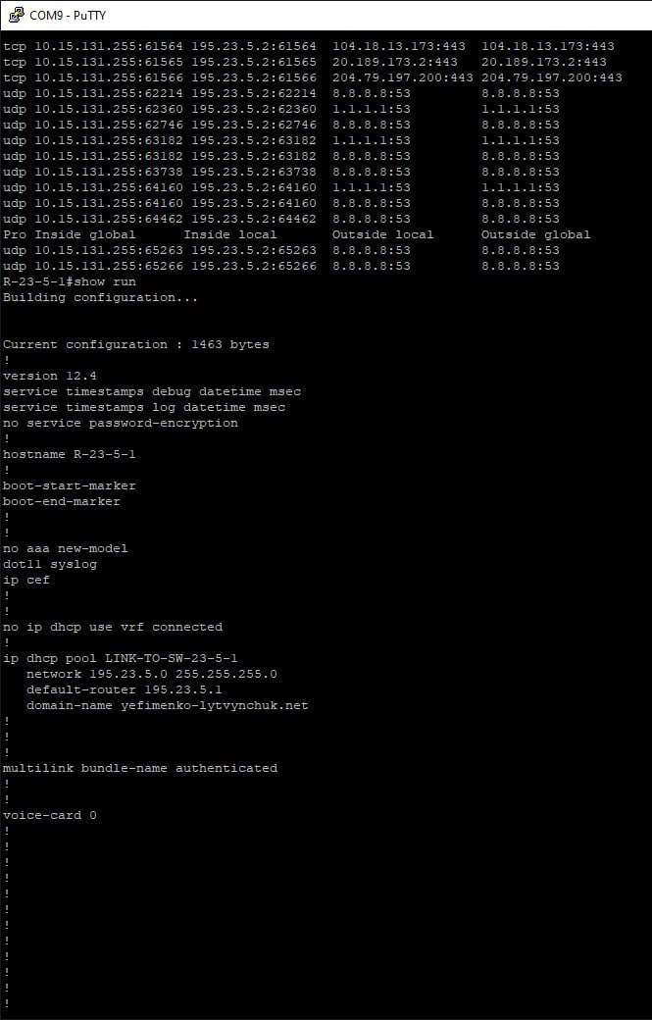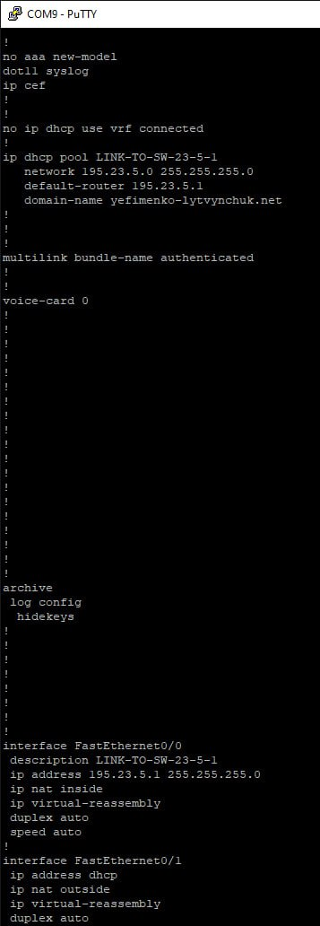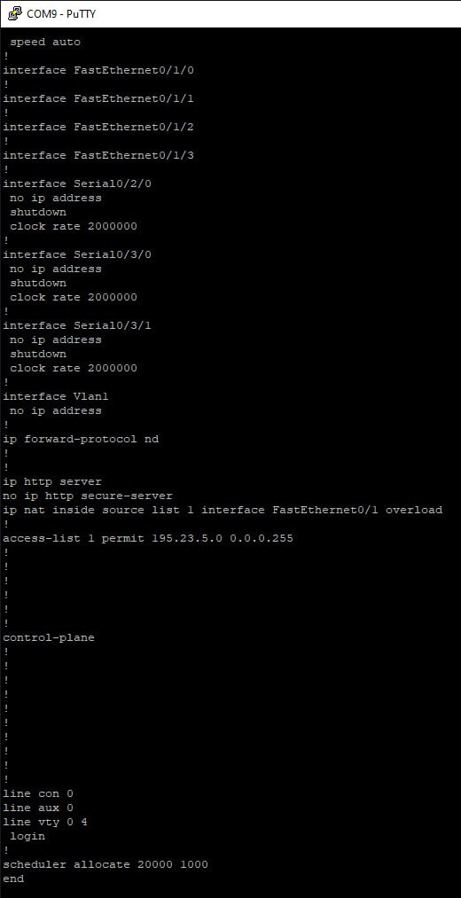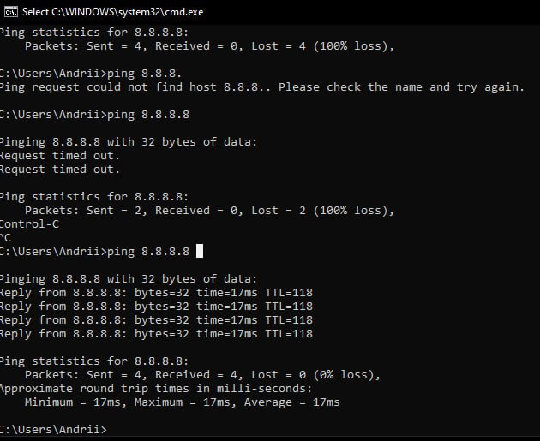

ВИСНОВКИ

Практика була розділена на 7 частин.
В першій частині було ознайомлено із загальною будовою керованого комутатора Cisco; ознайомлено з основними можливостями мережної операційної системи Cisco IOS та розглянути особливості її застосування на керованих комутаторах Cisco; досліджено можливості Cisco IOS з налагодження та діагностування основних параметрів функціонування керованих комутаторів Cisco.
В другій частині ознайомлено з будовою мережних з’єднань на базі звитої пари (прямого та перехресного Ethernet-кабелів); ознайомлено з інструментом та методикою побудови прямого та перехресного Ethernet-кабелів; отримано практичні навички побудови прямого та перехресного Ethernet-кабелів; отримано практичні навички тестування роботи прямого та перехресного Ethernet-кабелів.
В третій частині ознайомлено з можливостями керованих комутаторів та маршрутизаторів Cisco для побудови мереж Ethernet; розглянуто засоби організації мережних з’єднань між пристроями Ethernet мережі; ознайомлено з можливостями мережної операційної системи Cisco IOS стосовно налагодження комутаторів, маршрутизаторів та мережних з’єднань; отримано практичні навички налагодження, моніторингу та діагностування роботи мережі, побудованої на базі керованих комутаторів та маршрутизаторів Cisco; досліджено процеси роботи керованих комутаторів та маршрутизаторів Cisco та процеси передачі даних у побудованій мережі.
В четвертій частині ознайомлено з особливостями функціонування та налагодження роботи протоколу динамічного конфігурування вузлів DHCP на обладнанні Cisco; отримано практичні навички налагодження, моніторингу та діагностування роботи DHCP-сервера на базі маршрутизатора Cisco; отримано практичні навички налагодження, моніторингу та діагностування роботиDHCP- клієнтів різних ОС; досліджено процес роботи протоколу DHCP та процеси передачі даних у побудованій мережі.
В п’ятій частині ознайомлено з загальною будовою маршрутизатора Cisco; ознайомлено з основними можливостями мережної операційної системи Cisco IOS для маршрутизаторів та розглянути особливості її застосування на маршрутизаторах Cisco; досліджено можливості Cisco IOS з налагодження та діагностування основних параметрів функціонування маршрутизаторів Cisco.
В шостій частині ознайомлено з загальною будовою маршрутизатора Cisco; ознайомлено з основними можливостями мережної операційної системи Cisco IOS для маршрутизаторів та розглянути особливості її застосування на маршрутизаторах Cisco; досліджено можливості Cisco IOS з налагодження та діагностування основних параметрів функціонування маршрутизаторів Cisco.
В сьомій частині ознайомлено з загальною будовою маршрутизатора Cisco; ознайомлено з основними можливостями мережної операційної системи Cisco IOS для маршрутизаторів та розглянути особливості її застосування на маршрутизаторах Cisco; досліджено можливості Cisco IOS з налагодження та діагностування основних параметрів функціонування маршрутизаторів Cisco.

СПИСОК ВИКОРИСТАНИХ ДЖЕРЕЛ
- Курc комп’ютерних мереж університету “Житомирська політехніка” [Електронний ресурс] – Режим доступу: https://learn.ztu.edu.ua/course/view.php?id=1890
- CiscoNetworkingAcademy [Електронний ресурс]–Режим доступу: https://www.netacad.com/ru
- Факультет інфорамаційно-комп’ютерних технологій [Електронний ресурс] – Режим доступу: https://ztu.edu.ua/ua/structure/faculties/fikt/
- 4. Кафедра комп’ютерноїі інженерії та кібербезпеки [Електронний ресурс] Режим доступу: https://ztu.edu.ua/ua/structure/faculties/fikt/kikm.php/
- Технологічна практика (КБ) [Електронний ресурс] – Режим доступу: https://learn.ztu.edu.ua/course/view.php?id=2661

